目 录
- 系统说明………………………………………………………………………………………………………………1
- 系统首页………………………………………………………………………………………………………………2
- 论文检索系统………………………………………………………………………………………………………2
3.1、高级检索……………………………………………………………………………………………………2
3.2、快捷检索……………………………………………………………………………………………………5
3.3、全文检索……………………………………………………………………………………………………6
3.4、导航浏览……………………………………………………………………………………………………7
3.5、热门检索词……………………………………………………………………………………………….7
四、 论文提交系统………………………………………………………………………………………………………8
4.1、学生登录……………………………………………………………………………………………………8
4.2、用户注册……………………………………………………………………………………………………9
4.3、我的论文……………………………………………………………………………………………………9
4.4、提交论文……………………………………………………………………………………………………10
4.5、信息维护……………………………………………………………………………………………………11
4.6、修改密码……………………………………………………………………………………………………11
4.7、使用帮助……………………………………………………………………………………………………12

一、系统说明
畅想之星论文管理系统细化为论文检索系统、论文提交系统（学生入口）和后台管理系统（教师/管理员入口）等三个子系统，用户可根据自己的角色或需要进入相应的系统进行操作；
论文检索系统：包括快捷检索、高级检索、全文检索、导航浏览和热门检索词等功能，供所有用户使用，无须登录，在IP范围内的用户都可以浏览论文的详细信息；
论文提交系统（学生入口）：供学生用户使用，需要登录；包括学生登录、用户注册、提交论文、我的论文、信息维护、修改密码、使用帮助和客户端下载等功能；
后台管理系统（教师/管理员入口）：包括工作人员登录、查看论文、代交论文、审核论文、编目论文、学生管理、后台管理和客户端下载等功能；
论文管理系统架构主要如下：

论文管理系统流程图：
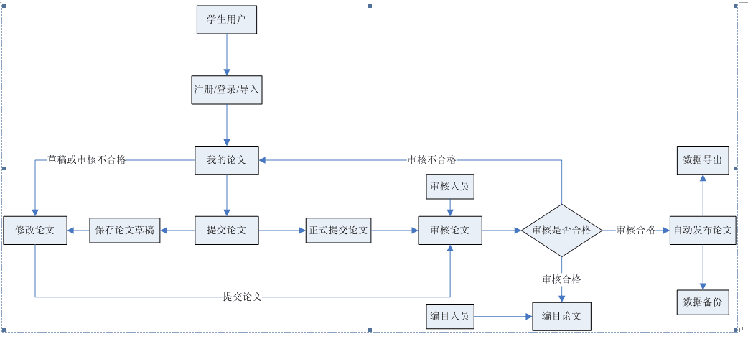

二、系统首页

2-1 系统首页页面
系统首页只包括三个子系统的按钮，用户根据需要点击相应的按钮进入相应的页面。点击论文检索系统按钮打开高级检索页面，点击论文提交系统（学生入口）按钮打开学生登录页面，点击后台管理系统（教师/管理员入口）按钮打开工作人员登录页面。

三、论文检索系统

3.1、高级检索
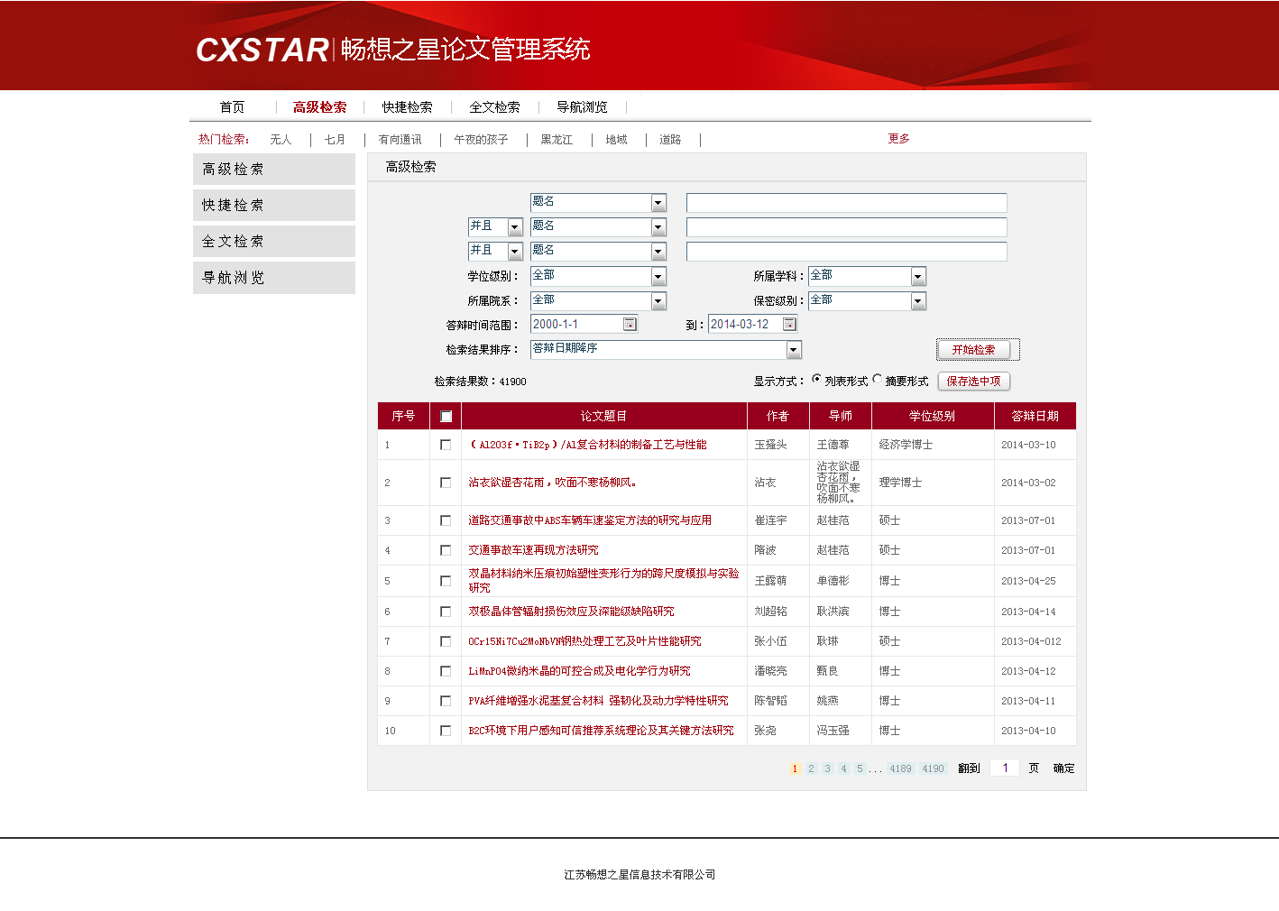
图3-1 高级检索页面-列表显示
提供按检索字段、学位级别、所属学科、所属院系、保密级别、答辩时间范围等内容进行检索，并可以设置三个检索字段条件之间的“与或”逻辑关系进而进行复杂的检索，同时可以设置检索结果的排序方式；点击开始检索按钮，页面下方显示相应的检索结果。
检索结果提供两种显示方式，分别是列表形式和摘要形式；相应的摘要形式显示如图所示：
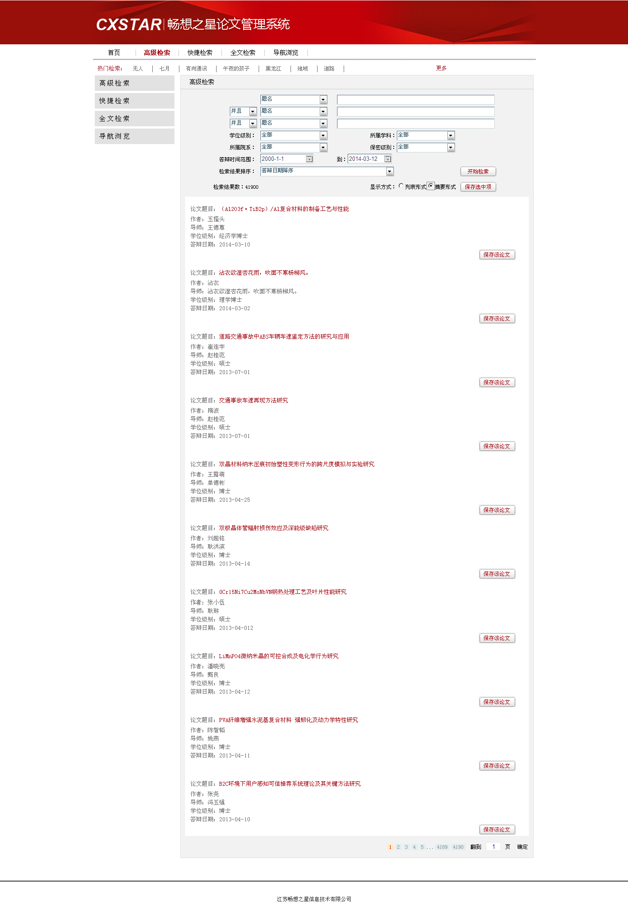
图3-2 高级检索页面-摘要显示
选中多个论文信息，点击“保存选中项”或“保存该论文”按钮，将选中论文的部分信息保存到txt文件中；
点击论文题目打开论文详细信息页面，如图所示：
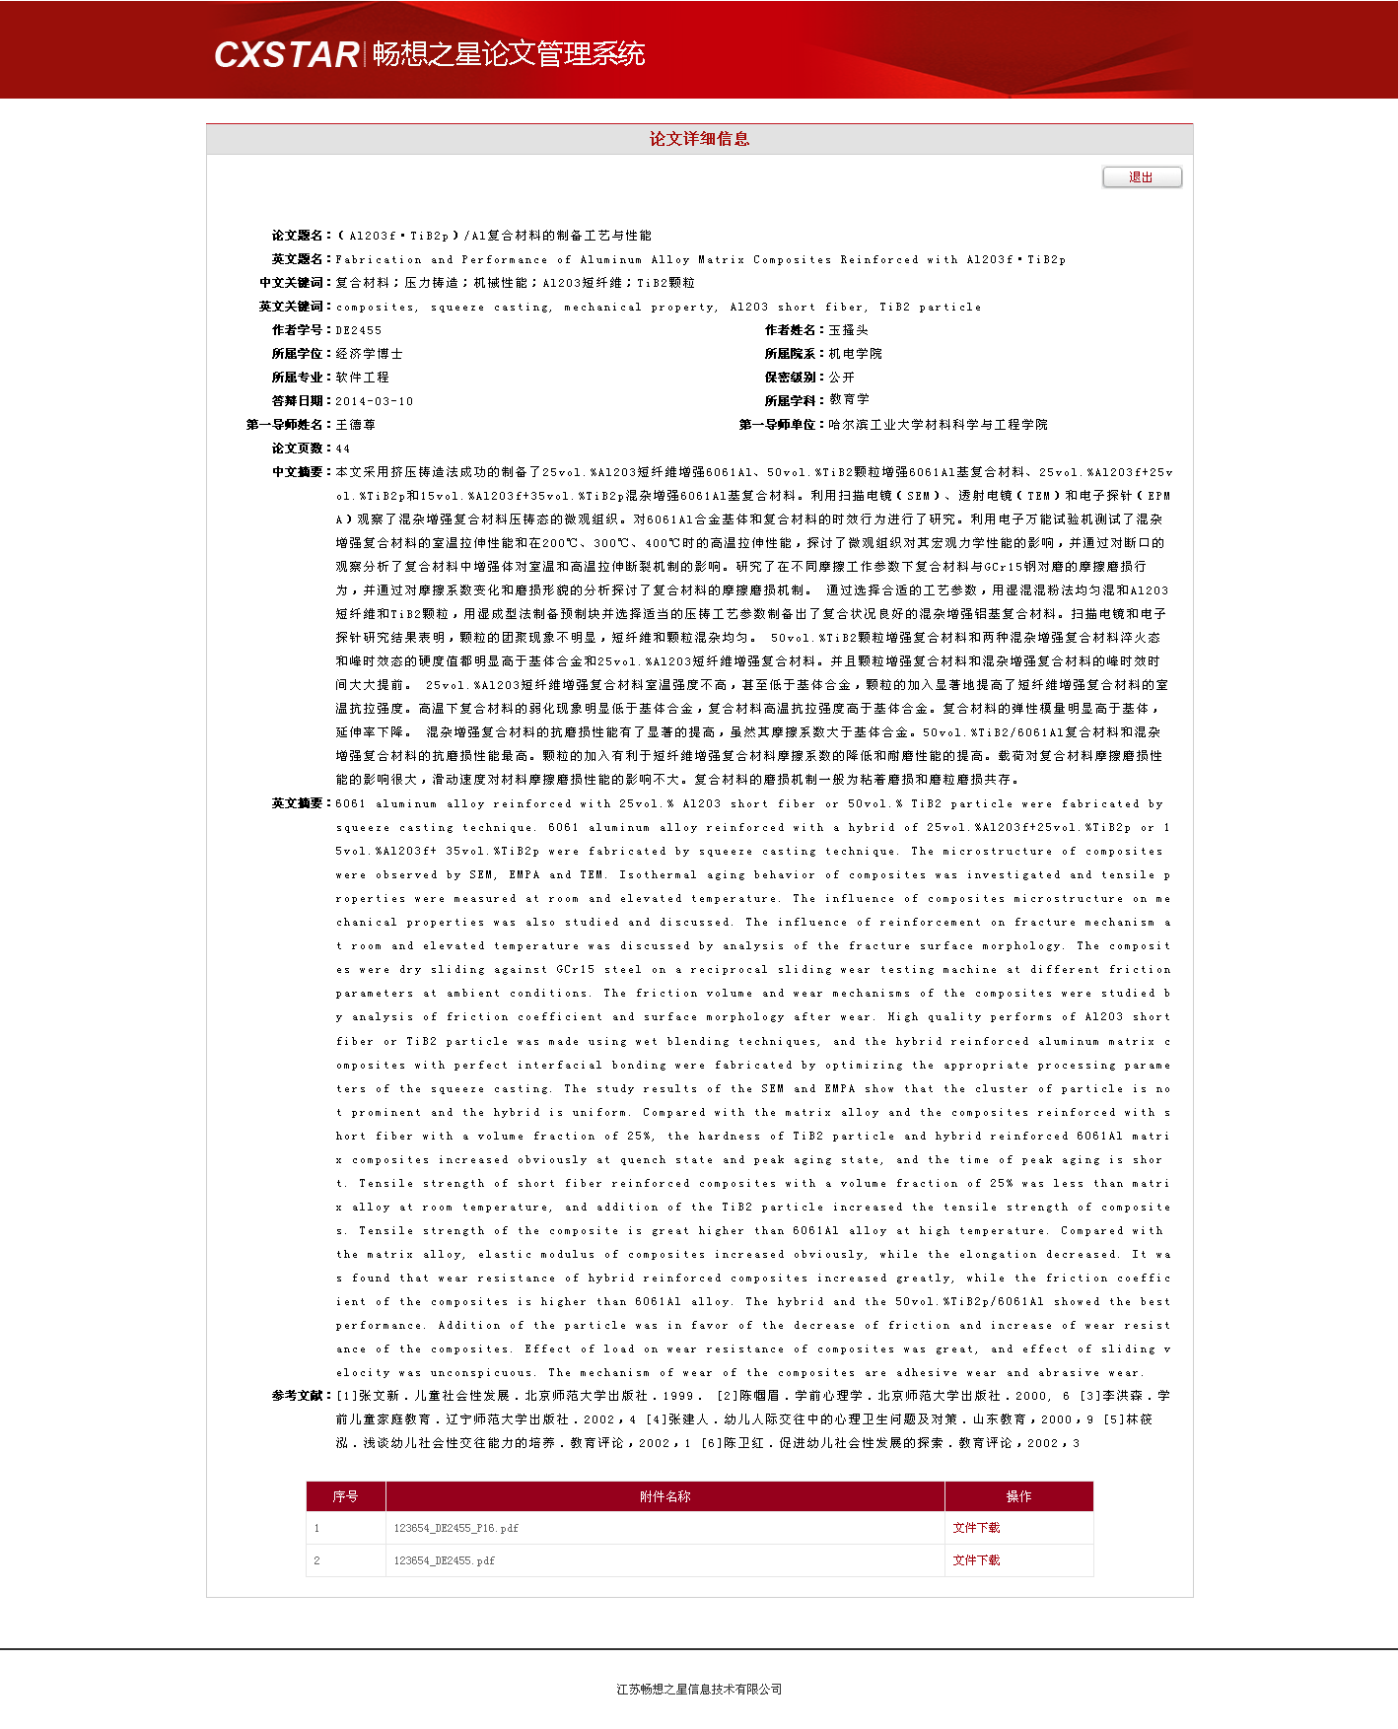
图3-3 论文详细信息页面
在论文详细信息页面中除可以浏览该论文的元数据信息外，还可以根据后台权限的设置和论文保密级别信息对论文的附件进行相应的操作。
本系统中论文附件有两类，分别是学生用户自己上传的文件和系统自动生成的前N页PDF文件。
学生用户自己上传的文件同时受到后台权限的设置和论文保密级别的限制，首先保密级别为非公开的论文是不允许用户下载全文文件的，其次保密级别为公开的论文是否对全部用户开放需要由后台设置的下载权限来决定。
在本系统中，会根据后台具体的系统变量设置信息来判断是否生成前N页的免费PDF文件；该PDF文件不受权限和论文保密级别的限制，IP范围内的用户都可以下载该文件。目前系统支持PDF和WORD文件生成前N页PDF文件，其余格式的文件不生成。

3.2、快捷检索
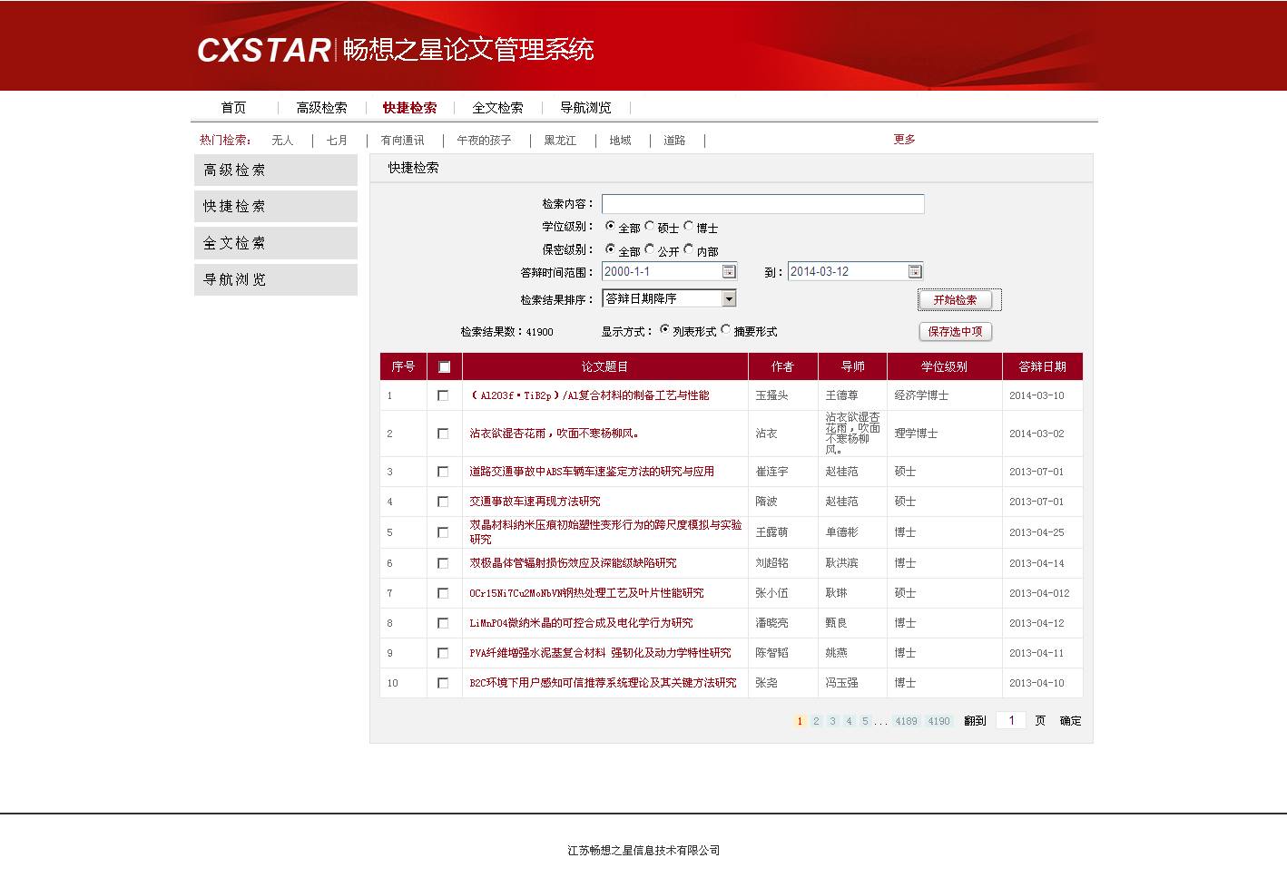
图3-4 快捷检索页面-列表显示
根据所输入的检索内容按题名、关键词、摘要、作者、学号和导师等方面进行检索，并可以同时设置学位级别、保密级别和答辩时间范围等信息，还可以设置检索结果的排序方式；点击开始检索按钮，页面下方显示相应的检索结果。
该页面的其他功能和高级检索类似，不再具体介绍；

3.3、全文检索
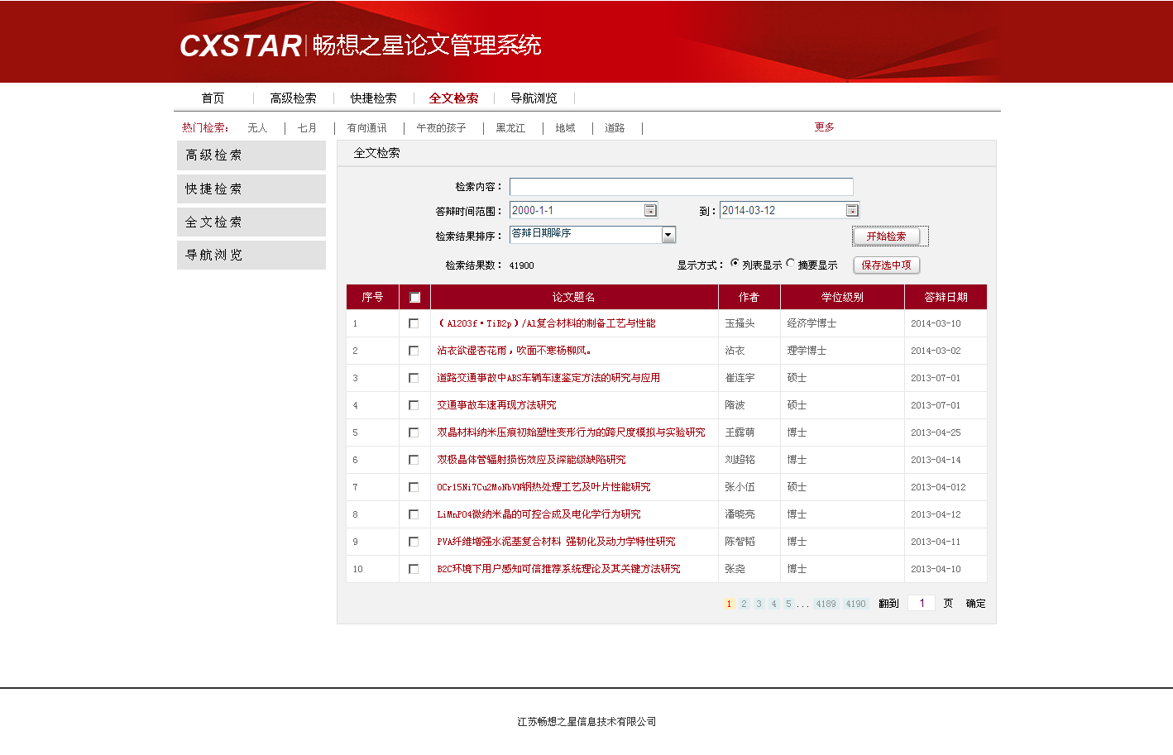
图3-5 全文检索页面-列表显示
根据所输入的检索内容遍历学生上传的全文文件进行相应的检索，并可以设置答辩时间范围和检索结果的显示顺序；点击开始检索按钮，页面下方显示相应的检索结果。
该页面的其他功能和高级检索类似，不再具体介绍；

3.4、导航浏览
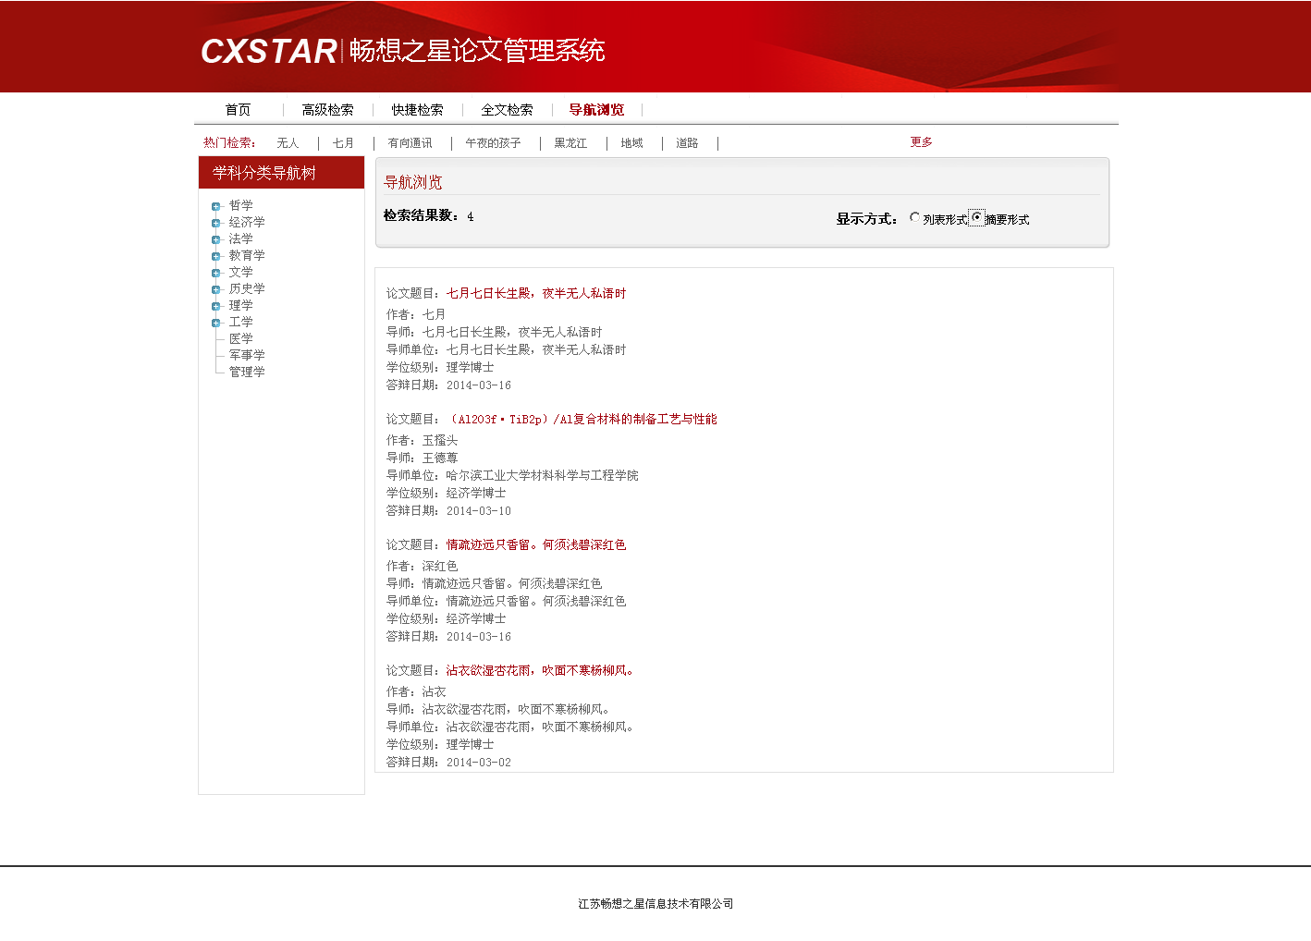
图3-6 导航浏览页面-摘要显示
根据学科导航树浏览某个学科节点下的论文信息，点击具体的导航树节点就可以浏览该节点下的论文信息。

3.5、热门检索词
在各检索和导航浏览页面中会根据检索次数显示相应的热门检索词信息，点击某一具体检索词，打开显示检索结果的快捷检索页面；点击更多打开检索词浏览页面；
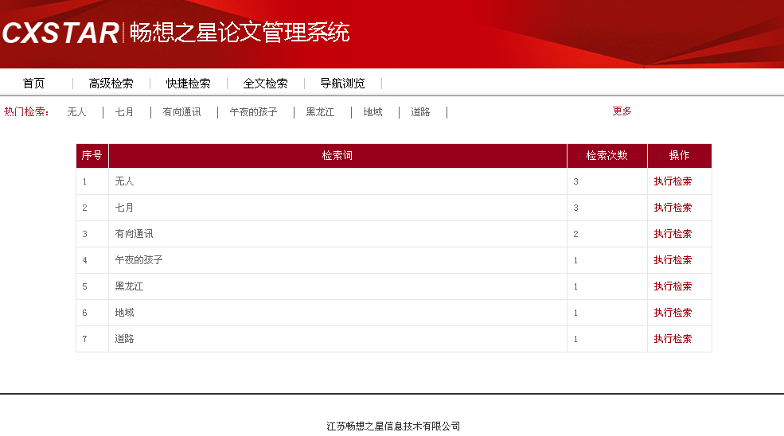
图3-7 检索词浏览页面
在检索词浏览页面中显示后台设置的热门检索词信息，点击“执行检索”链接打开按该检索词进行检索的快捷检索页面；相应的后台设置页面是后台管理-信息维护-热门检索词维护。

四、论文提交系统

4.1、学生登录
点击论文提交系统（学生入口）按钮打开学生登录页面，已注册过或导入的用户需要输入相应的学号和密码信息进行登录；
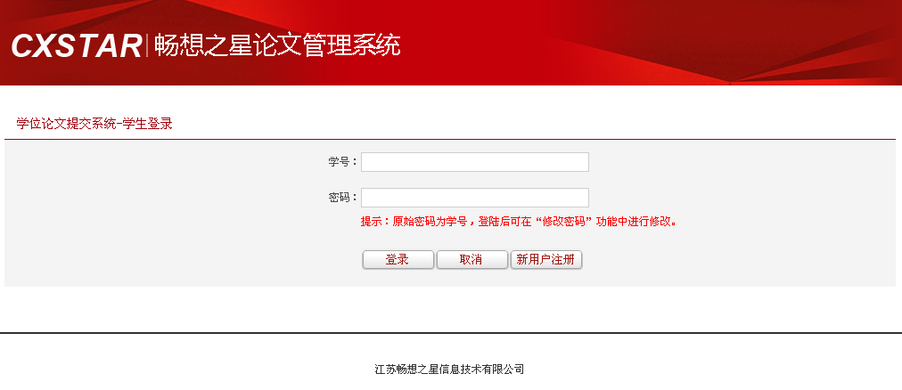
图4-1 学生登录页面
系统管理员可以设置本系统是否支持学生用户注册功能，若设置支持注册，则学生登录页面显示“新用户注册”按钮；否则则不显示。相应的设置页面在后台管理-系统管理-系统变量设置页面；

4.2、用户注册
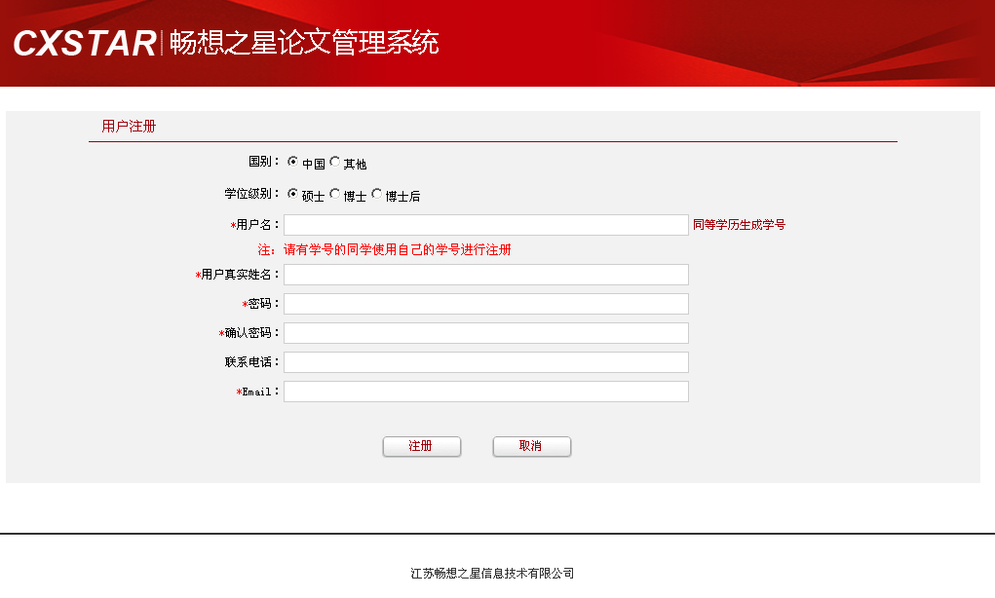
图4-2 用户注册页面
输入相应的用户信息进行注册操作，注册成功的用户将直接进行“我的论文”页面。
若学生没有学号信息的话可点击“同等学历生成学号”链接生成相应学位级别的学号，不同学位级别学号的首字母信息可以在后台管理-系统管理-系统变量设置页面中进行设置。

4.3、我的论文

图4-3 我的论文页面
我的论文页面将显示该用户所有的论文信息及论文的处理情况，如是否提交、是否审核合格等；用户可根据论文的具体状态对论文进行相应的操作，如对草稿状态的论文进行修改或删除操作，对审核合格的论文进行查看操作，对审核不合格的论文进行修改或删除操作等。

4.4、提交论文
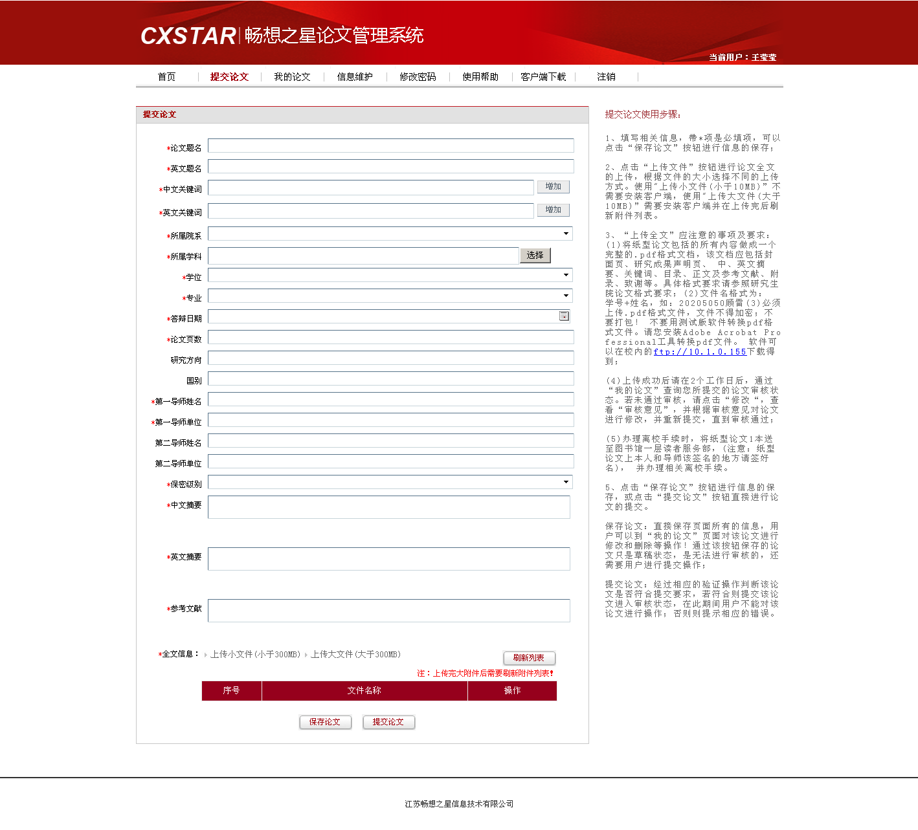
图4-4 提交论文页面
点击“提交论文”链接打开相应的提交论文页面，在提交论文页面中用户需要填写相应的论文信息，并根据后台的设置上传相应的附件，最后需要点击“提交论文”按钮进行提交论文操作。
学生用户需要上传的附件个数和类型可在后台管理-系统管理-系统变量设置页面中进行设置，系统会对学生提交的附件统一按“学校代码_学生学号”的格式进行重命名。

4.5、信息维护
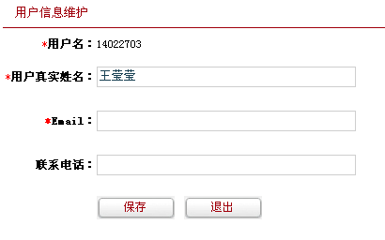
图4-5 用户信息维护页面
学生可通过信息维护功能修改维护自己的注册或导入的信息，最后点击保存按钮进行信息的保存。

4.6、修改密码
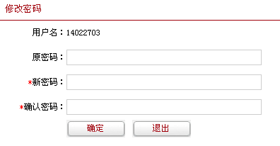
图4-6 修改密码功能
在修改密码界面中需要输入原密码、新密码和确认新密码等信息，点击“确定”按钮，提示修改成功即可；下次登录时用户必须使用新密码进行登录；

4.7、使用帮助
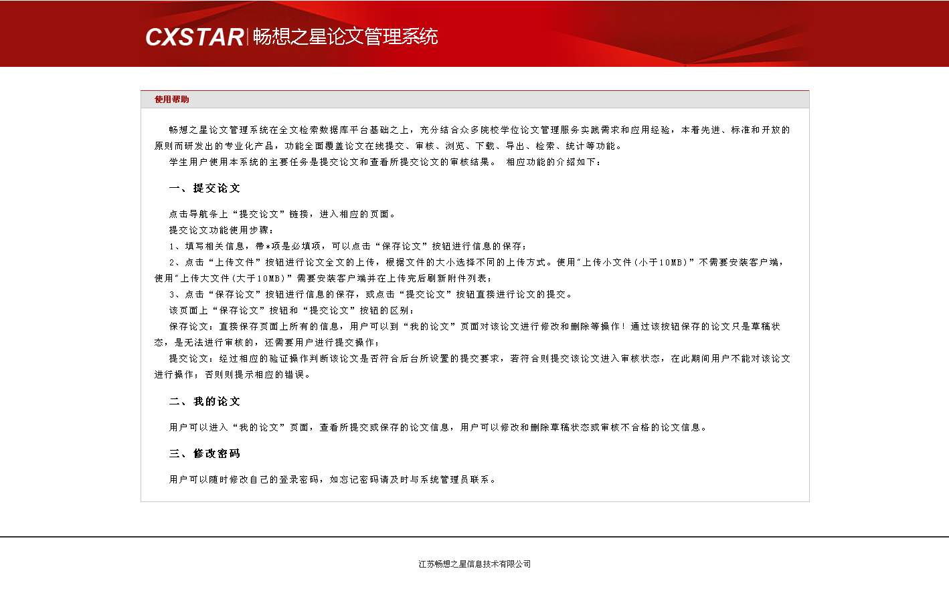
图4-7 使用帮助页面
使用帮助页面将介绍论文提交系统各页面的功能和使用方法，内容可在后台进行维护。

